Vilniaus rajono savivaldybės teritorijos kraštovaizdžio specialiojo plano ištrauka

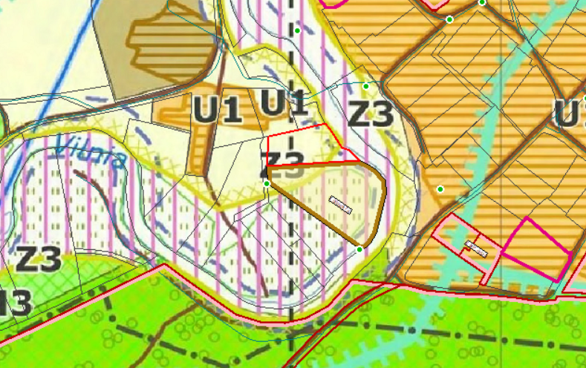
4152/1600:633